***К 45-летию начала строительства Восточного участка БАМ***

**СТРОИЛИ ВСЕМ МИРОМ**

***«Раньше, сооружая дом, скажем в деревне, говорили: «Строим всем миром». Так и о БАМе можно сказать. Только «миром» будет означать не отдельных людей, не трудовые коллективы, а целые союзные республики…»***

***В.И. Луночкин, первый секретарь Верхнебуреинского райкома КПСС, 1977 г.***

Официальная история Байкало-Амурской магистрали началась в 1974 году, когда на БАМ потянулись эшелоны с романтически настроенной молодежью.

Весной 1974 года на торжественном заседании в Алма-Ате, посвященном 20-летию начала освоения целины, БАМ впервые назван важнейшей стройкой и, спустя несколько месяцев, 8 июля 1974 года ЦК КПСС и Совет Министров СССР принял постановление № 561 «О строительстве Байкало-Амурской железнодорожной магистрали».

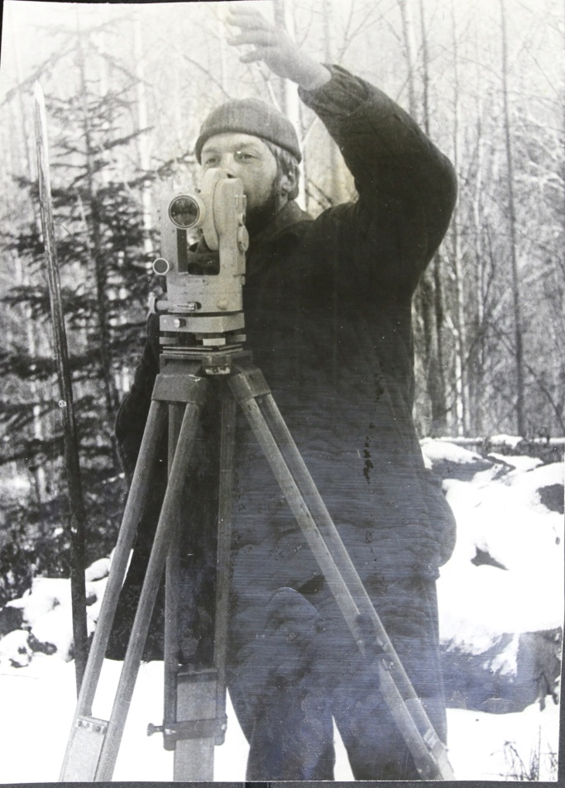 Уже в августе по комсомольским путевкам на Восточный участок БАМ отправились молодежные отряды изыскателей: рубили просеки, прокладывали подъездные пути, монтировали сборные дома для новоселов.

*Изыскатель трассы БАМ, 1974 год*

С началом строительства Восточного участка БАМ Верхнебуреинский район начал свой новый виток развития.

За короткие сроки на территории нашего района «с нуля» были построены поселки Новый Ургал, Сулук, Солони, Алонка, Этыркэн, Герби с железнодорожными станциями, вокзалами, необходимой социальной инфраструктурой.

На строительство будущей трассы БАМ целыми эшелонами прибывали военные строители, строители-шефы из различных уголков Советского Союза.

В годы строительства БАМ население района составляло более 60 тысяч человек (для сравнения: сегодня на территории района проживает около 25 тысяч человек).

Сегодня все события тех лет – это уже история, а для строителей Байкало-Амурской магистрали это история их жизни: каждая дата, каждое событие связаны с именами сотен тысяч людей…

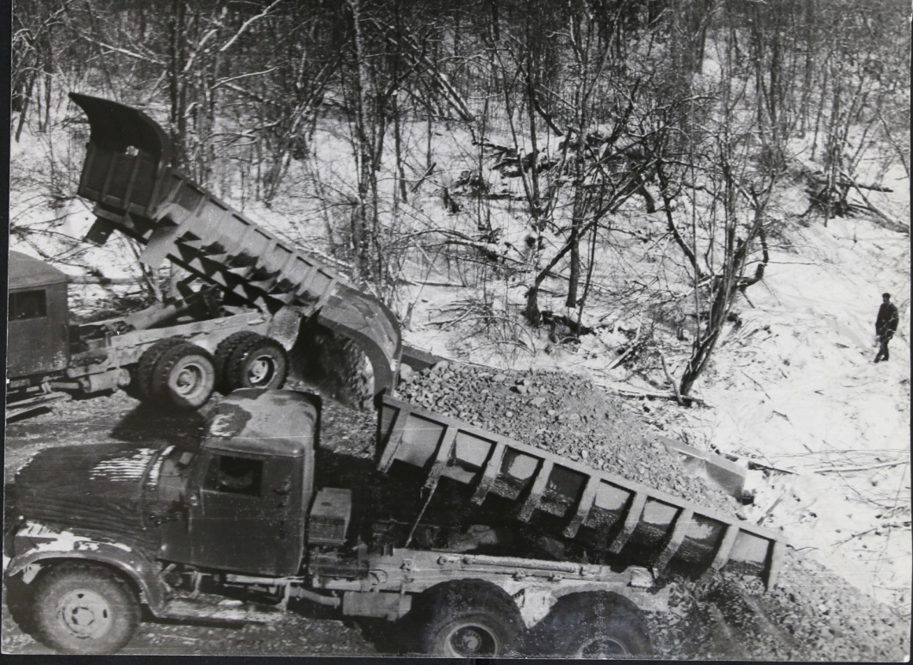

*Отсыпка будущей трассы на Восточном участке БАМ, 1974 год*

**Краткая хроника событий строительства БАМ на территории Верхнебуреинского района**

**1974 год**

3 ноября – к месту строительства будущей станции Ургал прибыл авангард посланцев Украины – отряд «Донбасс» специализированного строительно-монтажного поезда «Укрстрой».

7 ноября – состоялся митинг, посвященный закладке нового города Ургал, на строительной площадке забит первый колышек.

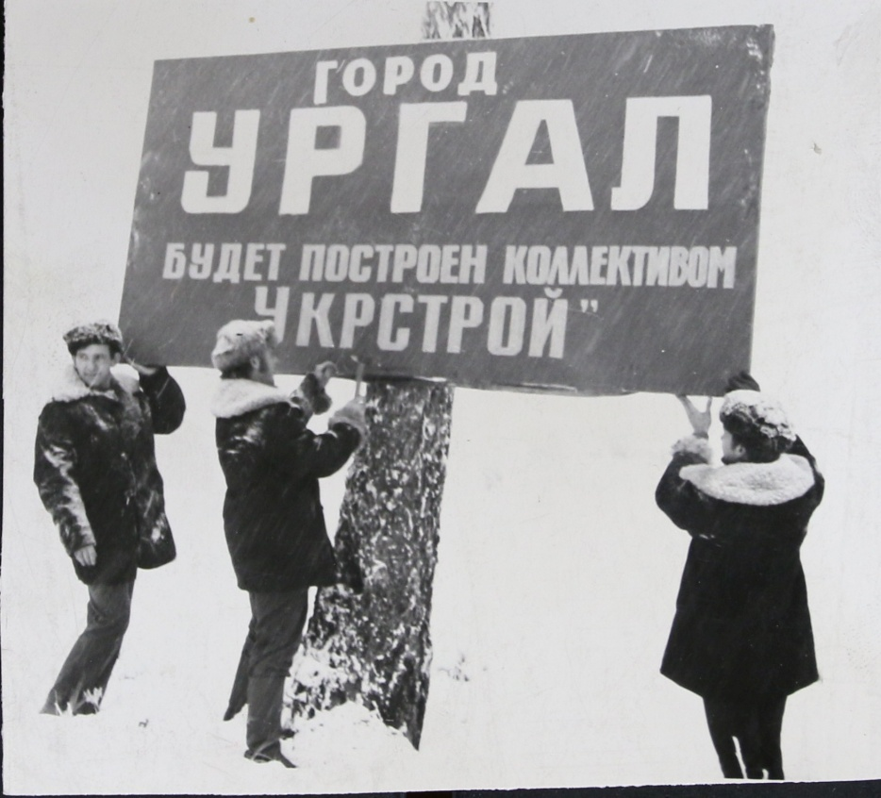

*Установка щита на месте будущего поселка, 1974 год*

**1975 год**

05 января– копровая бригада, возглавляемая А.Викуловым, забила первую сваю для опоры временного совмещенного моста через р.Бурею.

06 февраля – на 2712 км от Усть-Кута, возле ст.Ургал, забит первый «серебряный» костыль. Право забить костыль представлено воину-железнодорожнику рядовому Л.Смирнову.

25 апреля – по 600 – метровому мосту через р.Бурею, построенному за сто с небольшим дней, прошла первая колонна автомашин.

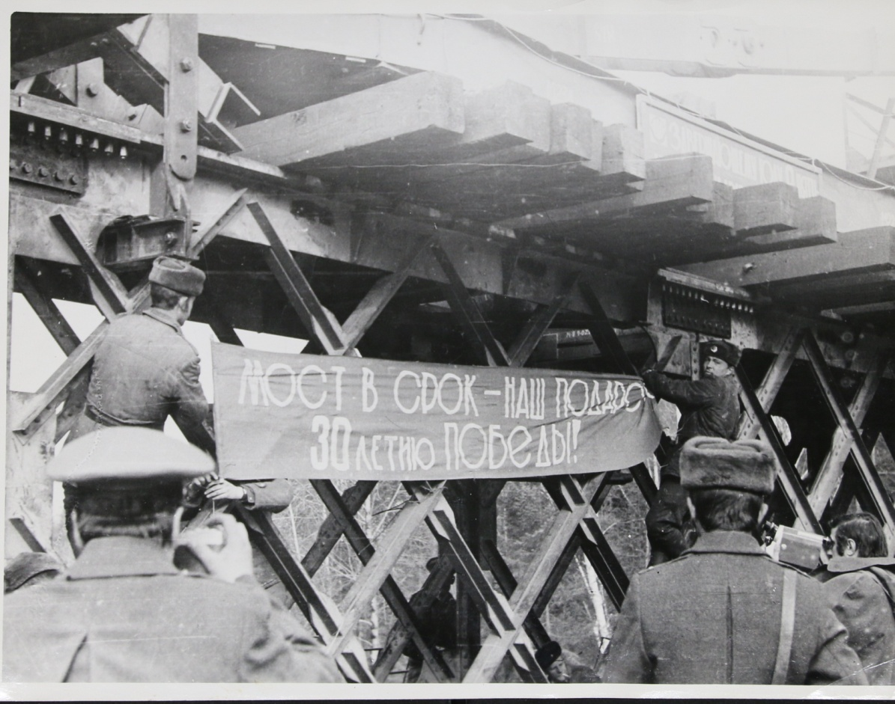

*Подготовка моста через реку Бурея к торжественному открытию воинами-железнодорожниками, апрель 1974 года*

11 августа – на Восточный участок БАМа прибыло около 300 строителей СМП «Молдавстрой» для строительства станции Алонка.

01 сентября – в десяти школах, построенных на Восточном участке БАМа, начался первый учебный год.

**1976 год**

17 августа – на строительство будущей станции Солони прибыл первый отряд шефов-строителей из Таджикистана.

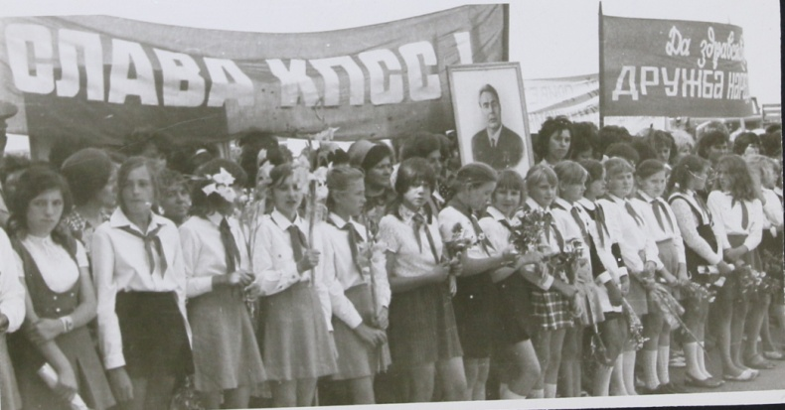

*Встреча поезда со строителями ТаджикстройБАМ, 1976 год*

30 сентября – открыто рабочее движение поездов на участке Ургал-Солони.

03 декабря – первый поезд прошел по перегону Солони-Нальды.

**1977 год**

02 июля – через Дуссе-Алиньский тоннель открыто рабочее движение БАМа.

25 августа – на строительство станции Сулук прибыл строительный отряд г.Хабаровска «Хабаровский комсомолец».

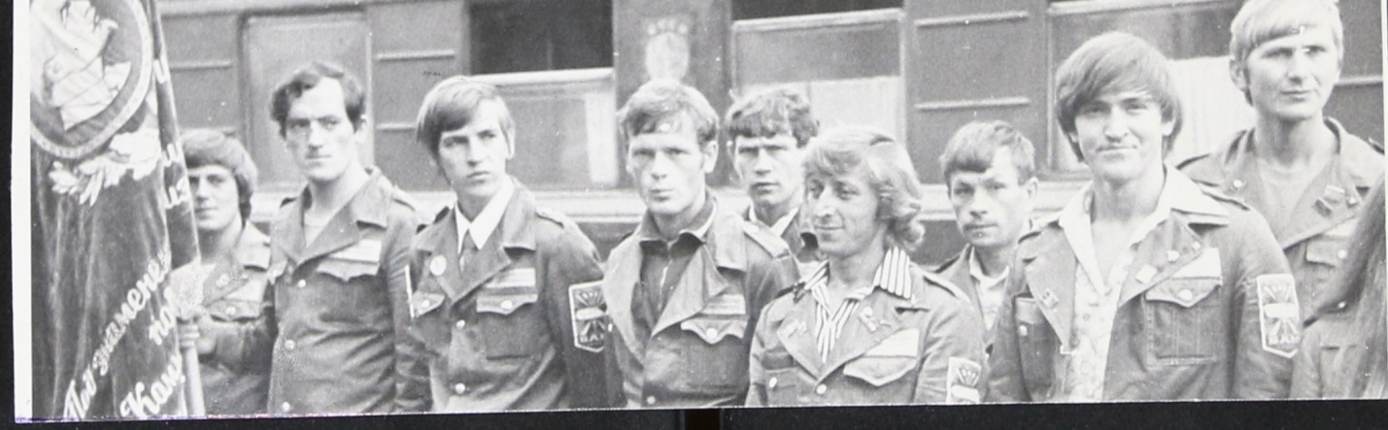

*Головная группа отряда «Хабаровский комсомолец», прибывшая для строительства поселка Сулук, 1977 год*

**1979 год**

30 июня – на разъезде Уркальту было уложено серебряное звено, открытое рабочее движение поездов от Ургала до Комсомольска-на-Амуре, которое замкнуло Восточное кольцо. Прошел первый поезд с почетными пассажирами.

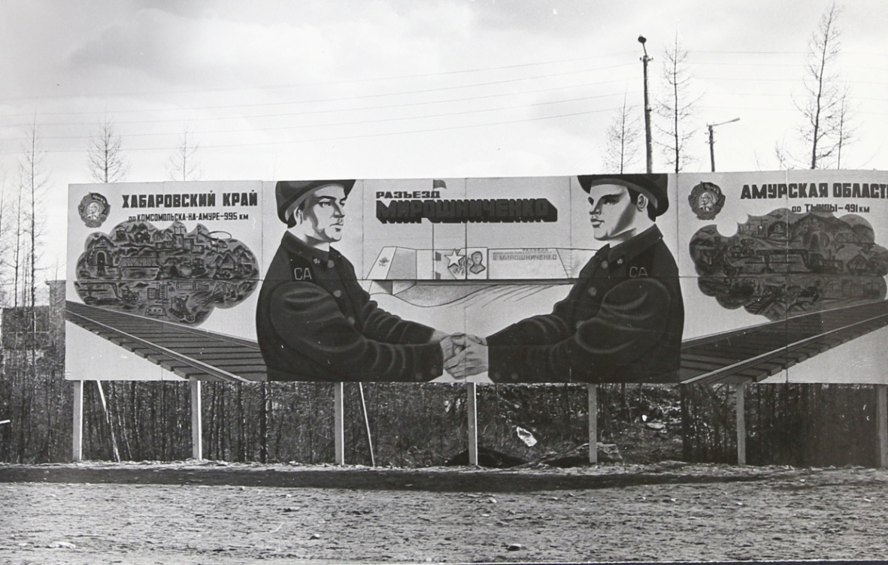

*Памятный стенд, установленный на разъезде Мирошниченко в честь стыковки магистрали на границе Хабаровского края и Амурской области, 1984 год*

13 сентября – строители из г.Саратова начали строительство станции Герби.

**1981 год**

05 октября – на строительство станции Этыркэн прибыл отряд СМП «КуйбышевБамстрой».

05 ноября - первый пассажирский поезд прибыл на ст.Ургал-2.

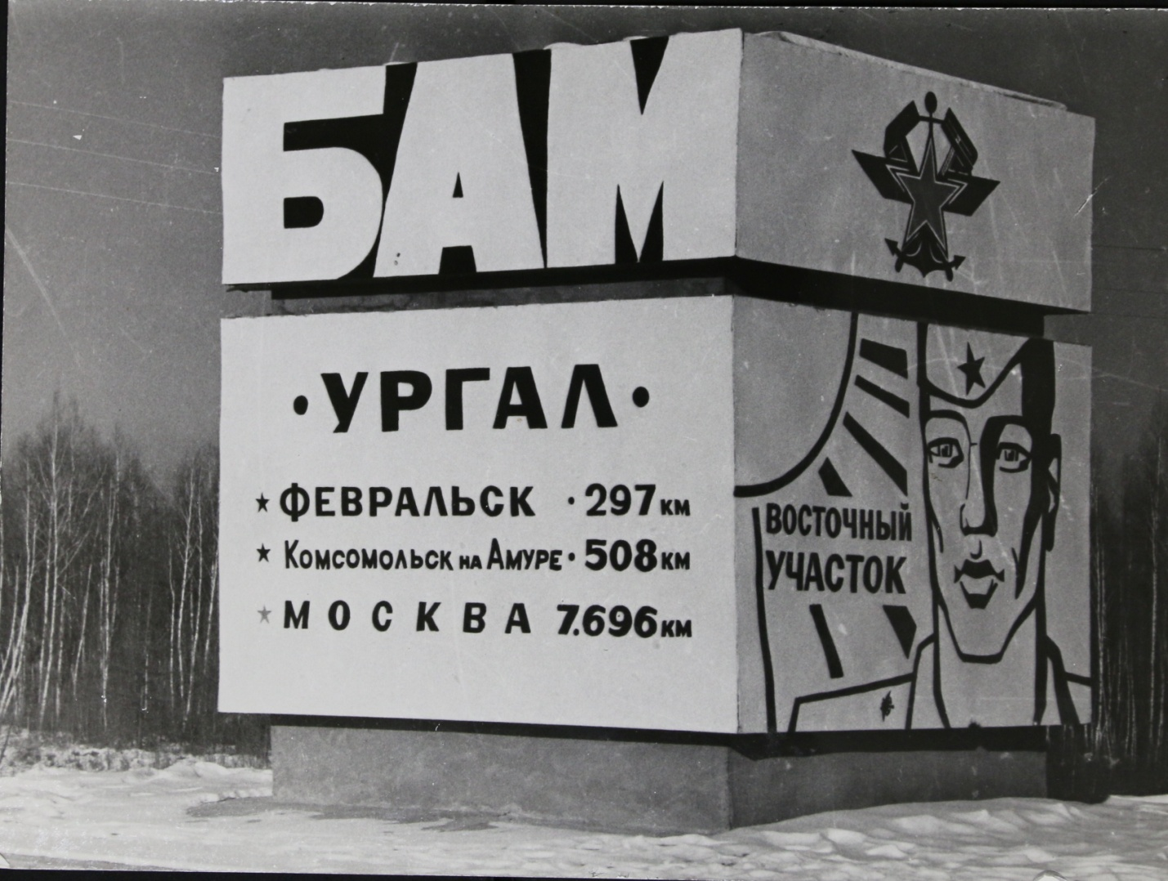

*Памятный куб, установленный в честь 10-летия Восточного участка БАМ. Изготовлен студентами Московского художественного института им.Сурикова.*

***По материалам архивного сектора администрации Верхнебуреинского муниципального района***